Kompleksowe Badania Ruchu w Krakowskim Obszarze Metropolitalnym
Miasto Kraków rozpoczyna realizację badań ankietowych Mieszkańców w ramach Kompleksowych Badań Ruchu 2023. Celem badań jest poznanie aktualnych zachowań komunikacyjnych oraz preferencji transportowych Mieszkańców Krakowskiego Obszaru Metropolitalnego, razem 36 gmin.
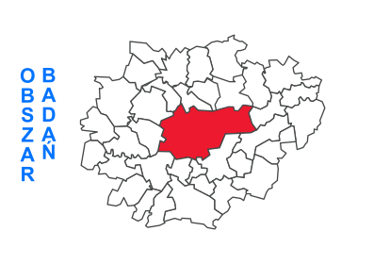
Obszar Kompleksowych Badań Ruchu 2023
Samo badanie ankietowe polega na wizycie ankietera w wylosowanych gospodarstwach domowych i przeprowadzeniu wywiadu ankietowego ze wszystkimi obecnymi domownikami powyżej szóstego roku życia. Wywiady ankietowe będą prowadzone od 10 maja do 17 czerwca 2023 roku włącznie w każdą środę, czwartek i piątek po godz. 17:00 oraz w soboty
po godz. 10:00.
Każdy ankieter działający na zlecenie Miasta Krakowa będzie posiadał w widocznym miejscu identyfikator oraz będzie dysponował listem polecającym.
Podkreślić należy, że każda ankieta ma charakter anonimowy, a udział w niej jest dobrowolny.
Zachęcamy do wzięcia udziału w badaniu, ponieważ odpowiadając na pytania ankietowe, Mieszkańcy przyczyniają się do usprawnienia systemu transportu w swoim otoczeniu.
Badanie jest realizowane w ramach projektu współfinansowanego z Funduszy Europejskich:
POIS.06.01.00-00-0084/22 pn. „Od idei do zmiany – Plan Zrównoważonej Mobilności Metropolii Krakowskiej”.
Więcej informacji oraz bieżące komunikaty można znaleźć na stronie internetowej: https://www.krakow.pl/.

